
- สำเนา -

ที่ มท 0808.2/ว
ถึง สำนักงานส่งเสริมการปกครองท้องถิ่นจังหวัด ทุกจังหวัด
ตามหนังสือกรมส่งเสริมการปกครองท้องถิ่น ด่วนที่สุด ที่ มท 0808.2/ว 1287 ลงวันที่
28 เมษายน 2563 แจ้งซ้อมความเข้าใจเกี่ยวกับการดำเนินการในช่วงเวลาที่ได้รับผลกระทบจากกรณีติดเชื้อ
ไวรัสโคโรนา 2019 หรือโรคโควิด 19 (Coronavirus Disease 2019 (COVID-19)) ให้องค์กรปกครอง
ส่วนท้องถิ่นทราบและถือปฏิบัติ นั้น
กรมส่งเสริมการปกครองท้องถิ่นขอเรียนว่า คณะกรรมการวินิจฉัยปัญหาการจัดซื้อจัดจ้าง
และการบริหารพัสดุภาครัฐ ได้มีหนังสือ ด่วนที่สุด ที่ กค (กวจ) 0405.2/ว 423 ลงวันที่ 10 กันยายน 2563
เรื่อง แนวทางปฏิบัติเกี่ยวกับการพิจารณางดหรือลดค่าปรับให้แก่คู่สัญญา หรือการขยายระยะเวลาทำการ
ตามสัญญาหรือข้อตกลง ที่ได้รับผลกระทบจากกรณีโรคติดเชื้อไวรัสโคโรนา 2019 หรือโรคโควิด 19 (Coronavirus Disease 2019 (COVID-19)) แจ้งยกเว้นการปฏิบัติตามระเบียบกระทรวงการคลังว่าด้วย
การจัดซื้อจัดจ้างและการบริหารพัสดุภาครัฐ พ.ศ. 2560 ข้อ 182 และซ้อมความเข้าใจแนวทางปฏิบัติเกี่ยวกับการพิจารณางดหรือลดค่าปรับให้แก่คู่สัญญา หรือการขยายระยะเวลาทำการตามสัญญาหรือข้อตกลง ที่ได้รับผลกระทบจากกรณีโรคโควิด 19 ดังนั้น เพื่อให้การปฏิบัติงานเกี่ยวกับการจัดซื้อจัดจ้างขององค์กรปกครองส่วนท้องถิ่นเป็นไปอย่างถูกต้อง สอดคล้องกับพระราชบัญญัติการจัดซื้อจัดจ้างและการบริหารพัสดุภาครัฐ
พ.ศ. 2560 และระเบียบกระทรวงการคลังว่าด้วยการจัดซื้อจัดจ้างและการบริหารพัสดุภาครัฐ พ.ศ. 2560
จึงขอแจ้งแนวทางปฏิบัติดังกล่าวมายังจังหวัด เพื่อแจ้งให้องค์กรปกครองส่วนท้องถิ่นทราบและถือปฏิบัติต่อไป ทั้งนี้ รายละเอียดปรากฏตาม QR Code ท้ายหนังสือนี้

กรมส่งเสริมการปกครองท้องถิ่น
กันยายน 2563

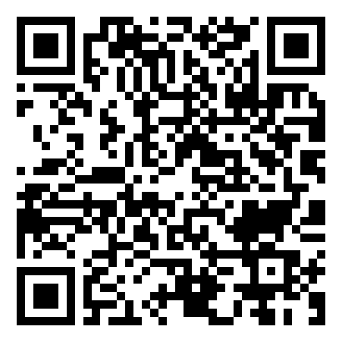

สำนักบริหารการคลังท้องถิ่น
กลุ่มงานการจัดสรรเงินอุดหนุนและพัฒนาระบบงบประมาณ
โทรศัพท์ 0 2241 9000 ต่อ 1522
ผอ.กง.จง. ............................
หน.ก. ……………….……………
หน.ง. ………………..……………
จนท. …………….................…
พิมพ์/ทาน …………...............
โทรสาร 0 2241 9049
ผู้ประสานงาน : นายศุภสิทธิ์ ศรีเฉลียว โทร. 06 4015 4428

